**Livreurs**

Les arrêts d’activité en lait bio continuent de s’accélérer ces derniers mois. En janvier 2025, on comptait 6 % de points de collecte bio en moins par rapport à la même période en 2024, et 14 % de moins qu’au pic atteint en 2022. Dans des régions comme les Hauts-de-France, l’Auvergne-Rhône-Alpes ou encore la Nouvelle-Aquitaine, depuis 2022, c’est près d’un producteur bio sur cinq qui a soit arrêté complètement la production laitière, soit choisi de revenir au conventionnel.

**Collecte**

La baisse du nombre de livreurs s’est traduite par un repli de la collecte de 4,4% en 2024, un recul équivalent à celui observé en 2023. Sur un an glissant, la collecte de lait bio est maintenant redescendue à 1 milliard 170 millions de litres, soit une perte de 120 millions par rapport à son niveau record de 2022. En janvier 2025, la collecte nationale de lait bio a même décroché de 8,6% sur un an.

**Carte**

Évolution de la collecte bio par région

**Évolution du cumul annuel mobile**

Négatif

Positif

*Evolution par rapport aux mêmes périodes*

*de l’année précédente :*

Janvier 2025/ Janvier 2024

Évolution cumul annuel mobile N/N-1

Ce décrochage est notamment à mettre en lien avec les effets indirects de la FCO3 dans le nord et l’est du pays, qui affecte très fortement la production. Dans les Hauts de France, le Grand Est, et la Bourgogne Franche Comté, régions les plus touchées par l’épizootie, le reflux de la production a été supérieur à 15% d’une année sur l’autre au mois de janvier.

Sur un an glissant, la production baisse dans toutes les régions à l’exception du centre val de Loire. Le recul est moins marqué dans le bassin ouest, mais il s’est accéléré au mois de janvier sous l’effet de la baisse du nombre de livreurs.

**Consommation**

Les ventes suivent des trajectoires divergentes entre circuits généralistes et circuits spécialisés bio. Dans les circuits généralistes, la stabilisation des ventes de produits laitiers biologiques se fait encore attendre. Cependant, le rythme de la baisse tend à ralentir : après un recul de 11 % en 2023, puis de 8 % en 2024, les deux premières périodes de l’année 2025 n’enregistrent qu’une diminution de 3 % en volume équivalent lait. Dans les circuits spécialisés bio, au contraire, la consommation a rebondi. D’après Circuits bio, les évolutions de chiffres d’affaires pour 2024 des 16 principales enseignes bio indiquent une croissance du marché de plus de 7 % dans un contexte de stabilisation des prix.

**Prix du lait bio**

En 2024, le prix réel du lait bio payé aux éleveurs a augmenté de 1% sur un an, après avoir progressé de 5% en 2023. Sur 12 mois glissants, il s’est établi à 517€ pour 1 000 litres, soit 45€ de + que le prix du lait conventionnel sur la même période.

L’écart entre prix du lait bio et conventionnel tend de nouveau à se réduire ces derniers mois ; en janvier 2025, porté par des cotations beurre caracolant à des niveaux records, le prix réel du lait conventionnel a augmenté de 7% sur un an pour s’établir à 503€ pour 1000 litres ; sur la même période, le prix du lait bio n’a augmenté que de 2%, à 544€ pour 1 000 l.

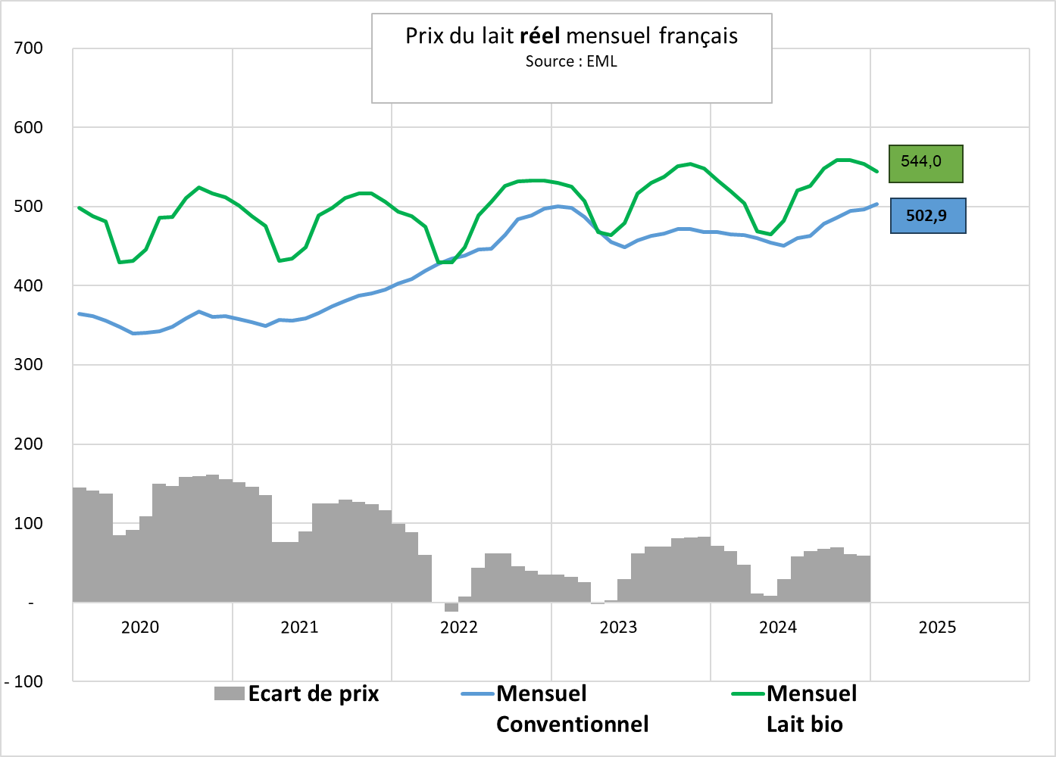

**Références bio**

En réponse à la baisse des ventes, un grand nombre de produits bio ont subi ces dernières années des déréférencements. Depuis 2021, le nombre moyen de références bio a par exemple baissé de 8% pour le lait liquide et de près 40% sur la catégorie des fromages. A l’exception notoire de cette dernière catégorie, la baisse du nombre de références bio semble majoritairement enrayée depuis le début de l’année 2024 dans les autres familles de produits laitiers bio. Cette stabilisation peut laisser espérer une amélioration de la situation dans les prochains mois.

**Consommation Allemagne**

En Allemagne, les ventes de lait liquide bio s’établissent à des niveaux records, dans une catégorie du lait de consommation pourtant en déclin. La part de marché du bio, visible en bleu sur le graphique, s’approche maintenant des 15%. Le niveau des ventes dépasse même celui de 2020 qui était pourtant artificiellement stimulé par la fermeture de la restauration hors foyers lors de la crise sanitaire. Cette dynamique révèle que l’image des produits bio outre-Rhin reste au beau fixe.

